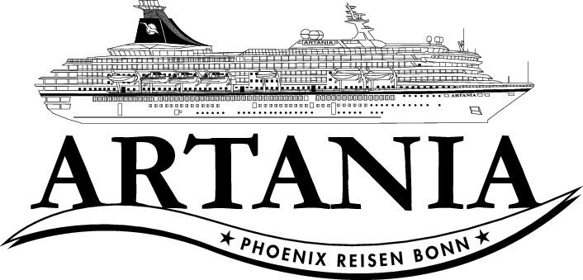

**Ausflugsbericht**

ART318 | 20.03.2023 - 07.04.2023

„Sonnige Aussichten zwischen Senegal und Spanien“

**Begleitung außer Phoenix**

* **Lucie Peter (Shop)**
* **Kirsten Getrost (Shopmanagerin)**
* **Kinga Dobay (Gastkünstler)**
* **Gabriele Lübcke (Holdenried Reisen)**
* **Michael Seifert (Bordarzt)**
* **Paulina (Shop)**
* **Jörg Hertel (Lektor)**
* **Bernd Fillauer (SBY)**
* **Alexander Raytchev (Pianist)**
* **Margareta Vargicova (Showensemble)**
* **Kathrin Auras (SBY)**

##### **Di 21.03. Dakar/Senegal - 20:00 Uhr**

**Dakar I ca. 5 Std. | 39,00 €**

Sie fahren vom Hafen zunächst in das ursprüngliche Zentrum der Stadt, das von Gebäuden aus der Kolonialzeit geprägt ist, wie z.B. dem Rathaus und dem alten Bahnhof. Anschließend entdecken Sie den modernen Teil der Stadt mit dem Place de l'Independence. Sie passieren verschiedene Ministerien, den Präsidentenpalast, die Kathedrale, die Große Moschee und die Universität. Fotostopps unterwegs. Im Dorf Soumbedioune, auf einer Landzunge im Westen der Stadt, besuchen Sie ein Kunsthandwerkszentrum mit afrikanischen Souvenirs. Nach einer kleinen Erfrischung Rückfahrt zum Hafen.

* Ausflug nach Plan.

**Insel Gorée I ca. 3,5 Std. | 49,00 €**

Nach etwa 30-minütiger Fahrt mit der Fähre erreichen Sie die vorgelagerte Insel Gorée, seit 1978 in die Liste des UNESCO-Weltkulturerbes aufgenommen. Die Insel wurde 1444 vom Portugiesen Bartolomeu Diaz entdeckt, erlebte Streitigkeiten zwischen Engländern, Holländern und Franzosen, den Goldschmuggel und später den Sklavenhandel. Während des Besuchs auf Gorée sehen Sie die Sklavenunterkünfte sowie die alten Befestigungsanlagen. Nach einer kleinen Erfrischung Rückfahrt zum Hafen.

**Bitte beachten:** Für Gäste mit eingeschränkter Beweglichkeit nicht geeignet.

* Ausflug nach Plan.

**Joal und Fadiouth I ca. 9 Std. mit Essen | 69,00 €**

Etwa 1,5-stündige Busfahrt in Richtung der Küstenstadt Joal-Fadiouth mit Zwischenhalt unterwegs, um die prächtigen Baobab-Bäume aus der Nähe zu betrachten. Nach Ankunft überqueren Sie die hölzerne Fußgängerbrücke, um auf die Insel Île de Fadiouth zu gelangen, eine der drei kleinen Muschelinseln. Hier spazieren Sie durch die engen Gassen und passieren verschiedene Plätze, wo Ihnen das Alltagsleben der Insulaner begegnet. Sie sehen den Muschelfriedhof, auf dem Muslime und Christen nebeneinander begraben liegen, und werfen einen Blick auf die Überreste der Getreidespeicher auf Stelzen, in denen die Bewohner ihre Erzeugnisse vor Mäusen und Buschfeuer schützten. Nach diesen Eindrücken nehmen Sie eine Erfrischung zu sich, bevor Sie zum Urlaubsort Saly Portudal fahren, um hier in einem Resort Ihr Mittagessen in Buffetform einzunehmen. Danach haben Sie Zeit zur freien Verfügung, um am hauseigenen Strand bzw. Swimmingpool zu entspannen (Aufenthalt ca. 1,5 Std.). Danach erfolgt die etwa 1-stündige Rückfahrt zum Schiff.

**Bitte beachten:** Für Gäste mit eingeschränkter Beweglichkeit nicht geeignet. Für den Aufenthalt am Strand Badesachen, Handtücher, Sonnenschutz nicht vergessen

* Bus 3: Ausflug ist in vorgegebenen Zeiten nicht durchführbar. Statt 1,5 Stunden waren wir 3 Stunden unterwegs auf dem Weg nach Fadiouth aufgrund der Verkehrssituation und schlechten Straßen. Mittagessen war sehr spät erst um 16:00 Uhr im Hotel (Buffet war bei Ankunft schon abgeräumt -> wenig Auswahl -> Essen war schon kalt.
* Bus 2: Fahrtzeiten weichen vom Programm, aufgrund des Verkehrs und die Strecken sind sehr weit. 1,5 Stunden hat der Ausflug länger gedauert.

**Rosa See von Retba I ca. 8,5 Std. mit Essen | 69,00 €**

Busfahrt von Dakar entlang der Küste Richtung Norden (ca. 40 km) zum Rosa See, der von Sandhügeln und Palmen umgeben ist. Mineralhaltiges milchig-rosafarbenes Wasser war namensgebend für den See, an dem sich Flamingos, Pelikane, Reiher, Seeschwalben und andere Watt- und Seevögel sammeln. Der Salzgehalt des Wassers liegt bei ca. 350 g pro Liter, ähnlich wie beim Toten Meer in Israel. Genießen Sie das Erlebnis, im Geländewagen mit Fahrer durch die Sanddünen und auf einem Teil der Paris-Dakar Strecke zu fahren (ca. 1 Stunde). Sie besuchen eines der umliegenden Dörfer und nehmen das Mittagessen ein. Gelegenheit für eine Badepause unterwegs. Anschließend etwas Freizeit, bevor Sie zum Schiff zurückfahren.

**Bitte beachten:** Badesachen und Sonnenschutz nicht vergessen. Badeschuhe für den Einstieg ins Wasser empfohlen. Für Gäste mit Rückenleiden/eingeschränkter Beweglichkeit nicht geeignet.

* Bus 8: 2 Jeeps von 5 hatten platte Reifen, wodurch der Guide und 5 weitere Gäste 30 Minuten später am nächsten Treffpunkt ankamen. Kommunikation mit den örtlichen Fahrern war sehr schwierig aufgrund der Sprachbarriere
* Bus 7: Alles in Ordnung

**Bandia Tierreservat I ca. 9 Std. mit Essen | 85,00 €**

Zunächst Busfahrt (etwa 1,5 Std.) zum Bandia Tierreservat. Das Reservat wurde 1997 eingerichtet. Während einer etwa zweistündigen Safari im Geländewagen sehen Sie neben zahlreichen Vogelarten mit etwas Glück auch Giraffen, Gazellen, Wildschweine, Büffel oder Krokodile. Weiterfahrt per Bus an die Küste zum Mittagessen in Saly mit erholsamer Badepause. Etwa 2 Std. Rückfahrt nach Dakar zum Schiff.

**Bitte beachten:** Badesachen nicht vergessen. Für Gäste mit eingeschränkter Beweglichkeit/Rückenleiden nicht geeignet.

* Bus 4: die Safari im Tierreservat hat anstatt 2 Stunden nur 1 Stunde und 10min gedauert. Es wurde im Tierreservat kommuniziert, dass die Safari 2 Stunden dauern soll, dies wurde aber ignoriert. Fenster vom Bus nicht sonderlich sauber. Beschreibung sollte geändert werden zu „Bandia Tierreservat und Baden“, da man über 2 Stunden im Strandresort verbringt. Ist aber insgesamt ein schöner Ausflug.
* Bus 5: Mikrofon hat im Bus nicht gut funktioniert, Fenster schmutzig, Fenster und Tür undicht, dadurch hohe Geräuschentwicklung. Zeiten fehlerhaft, gemäß Angaben würde Ausflug über zehn Stunden dauern Safari wird vom Park wohl grundsätzlich nur mit 1,5 Stunden angeboten, unsere Bitte/Forderung nach zumindest zwei Stunden wurde ignoriert. Rückfahrt dauert mindestens 1,5 Stunden, durch Stau im Stadtgebiet waren es jetzt sogar fast 2,5 Stunden
* Bus 6: Safari hat 1,5 Stunden gedauert, nicht 2 Stunden. Rückfahrt war aufgrund Staus länger als 75 min (110 min). Ansonsten schöner Ausflug.

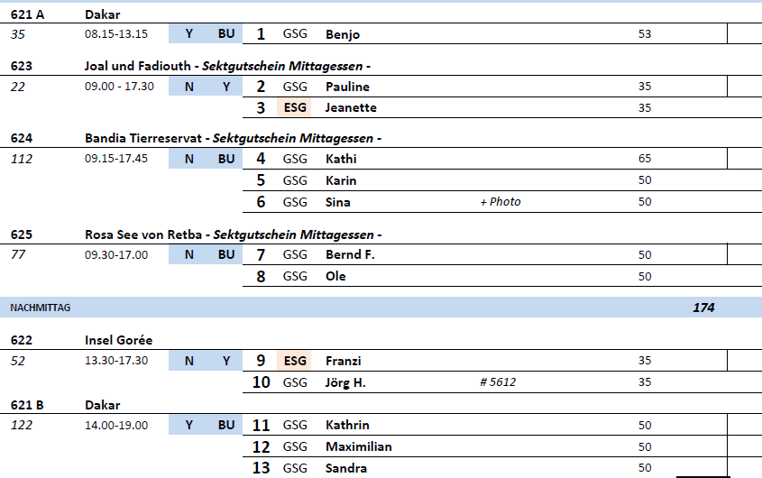

##### **Mi 22.03. Banjul/ Gambia 08:00 - 23:00 Uhr**

**Strandtransfer I ca. 4,5 Std. | 49,00 €**

Etwa 30-minütiger Bustransfer zum 16 km entfernten Strand in Kotu. Genießen Sie den Aufenthalt am Strand oder am Swimmingpool eines Hotels. Rückfahrt zum Schiff.

**Bitte beachten:** Begrenzte Teilnehmerzahl. Sonnenschirme und Sonnenliegen begrenzt vorhanden (gegen Gebühr). Badesachen, Sonnenschutz und Handtuch nicht vergessen.

* Ausflug nach Plan.

**Banjul I ca. 4,5 Std. | 59,00 €**

Zunächst fahren Sie in das Fischerdorf Bakau und sehen im geschäftigen Hafen, wie der Tagesfang entladen und von den Marktfrauen für den Verkauf vorbereitet wird. Weiterfahrt nach Serekunda, größte Stadt des Landes. Hier besichtigen Sie eine Batikfabrik und erfahren Wissenswertes über die Färbetechnik. Zurück in Banjul, der Hauptstadt Gambias, besuchen Sie das Nationalmuseum und erhalten Einblicke in Kultur und Tradition, Bräuche und die Geschichte des Landes. Anschließend fahren Sie zum 35 m hohen Triumphbogen "Arch 22". Das Wahrzeichen Gambias wurde im Gedenken an den Militärputsch vom 22.07.1994 errichtet. Von oben bietet sich ein Panoramablick über die quirlige Stadt. Nach einem Bummel über den St. Albert Markt mit seinem breitgefächerten Angebot an Kleidung, Kunsthandwerk, Lebensmitteln und typisch afrikanischen Souvenirs fahren Sie zurück zum Schiff.

**Bitte beachten:** Für Gäste mit eingeschränkter Beweglichkeit nicht geeignet. Begrenzte Teilnehmerzahl.

* Bus 14: die Batikfabrik besteht aus drei Verkaufsständen und einem Demo-Tisch mit ca drei-minütiger Demonstration, alle Gäste saßen nach nach 30 Minuten im Bus. Stopp nicht sonderlich interessant

**Rundfahrt im Geländewagen I ca. 9 Std. mit Essen | 105,00 €**

In umgerüsteten Mehrpersonen-Armee-Geländewagen (ca. 22 Plätze pro Wagen) erkunden Sie den Süden Gambias. Zunächst fahren Sie in das Dorf Sukuta und besuchen den täglichen Fisch- und Gemüsemarkt. Weiterfahrt nach Yuna zu "Onkel Johns Palmwein-Zapferei", wo Sie sehen, wie aus gezapftem Palmsaft der hochprozentige "Zum Zum" hergestellt wird, dessen Alkoholgehalt bis zu 38% beträgt. Sie haben Gelegenheit, diesen "Dschungelsaft" zu verkosten, bevor Sie durch Buschland und an Dörfern vorbei nach Sanyang fahren und der Dorfschule einen Besuch abstatten. Nach dem Mittagessen in einer typischen Strandhütte fahren Sie zum Tanje Dorfmuseum mit Exponaten zu Naturgeschichte und kulturellen Traditionen Gambias. Nach dem Besuch des Fischerdorfes Tanje fahren Sie zurück zum Schiff.

**Bitte beachten:** Für Gäste mit Rückenleiden oder eingeschränkter Beweglichkeit nicht geeignet. Begrenzte Teilnehmerzahl. Nur für sportliche Gäste zu empfehlen. Die Wagen sind nicht klimatisiert und die Straßen und Wege größtenteils uneben.

* Ausflug nach Plan

**Mit Pirogen durch die Mangroven I ca. 8 Std. mit Essen | 95,00 €**

Der Ausflug startet am Hafen von Banjul in lokalen ca. 18 m langen Pirogen, mit denen Sie gemütlich flussaufwärts durch die Mangroven und Seitenarme des Gambia-Flusses fahren. Sie passieren reizvolle Landschaften und beobachten die reiche Flora und Fauna. Sie kehren zum Mittagessen ein und haben anschließend die Möglichkeit zum Schwimmen oder Sonnenbaden. Nach einem Nachmittagstee Rückfahrt zum Schiff.

**Bitte beachten:** Für Gäste mit eingeschränkter Beweglichkeit nicht geeignet. Begrenzte Teilnehmerzahl. Badesachen/Sonnenschutz nicht vergessen. Badesachen unter der Bekleidung tragen.

* Ausflug nach Plan.

**Makasutu I ca. 9 Std. mit Essen | 99,00 €**

Über Serekunda, Lamin und Brikama gelangen Sie in den Makasutu-Palmenwald, der sich entlang eines Seitenarmes des Gambia-Flusses erstreckt. Die unterschiedlichen Ökosysteme der Region sind Heimat seltener Vogel- und anderer Tierarten. Neben der Gelegenheit zu geführten Waldspaziergängen, Tierbeobachtungen oder der Fahrt mit einem Einbaum bietet Makasutu einen Einblick in das Leben der "Buschleute". Fischerei, Austernsammeln in den Mangroven, Töpferei oder Schnitzkunst bestimmen den Alltag. Afrikanisches Mittagessen zwischendurch mit Folkloredarbietung.

**Bitte beachten:** Für Gäste mit eingeschränkter Beweglichkeit/Rückenleiden nicht geeignet. Begrenzte Teilnehmerzahl. Die Durchführung erfolgt in offenen Geländewagen. Ein Ausflug nur für sportliche Gäste.

* Ausflug nach Plan

**"Roots" per Bus und Boot I ca. 9 Std. mit Essen | 119,00 €**

An Bord eines Ausflugsschiffes passieren Sie die "Hundeinsel", bevor Sie in Albreda an Land gehen. Albreda war zur Zeit der Sklaverei ein französischer Handelsposten. Sie besuchen das Sklaverei-Museum. Weiter geht es nach Juffureh, ein aus Wellblechhütten erbautes Dorf, das durch die Verfilmung des Romans Roots (" Wurzeln") von Alex Haley bekannt geworden ist. Anschließend fahren Sie zur Sklaveninsel Kunta Kinteh, die in die Liste des UNESCO-Kulturerbes aufgenommen wurde und an den westafrikanischen Sklavenhandel erinnert. Nach einem Rundgang Rückfahrt mit dem Ausflugsboot nach Banjul. Mittagessen unterwegs in einem Restaurant.

**Bitte beachten:** Für Gäste mit eingeschränkter Beweglichkeit nicht geeignet. Begrenzte Teilnehmerzahl.

* Ausflug nach Plan

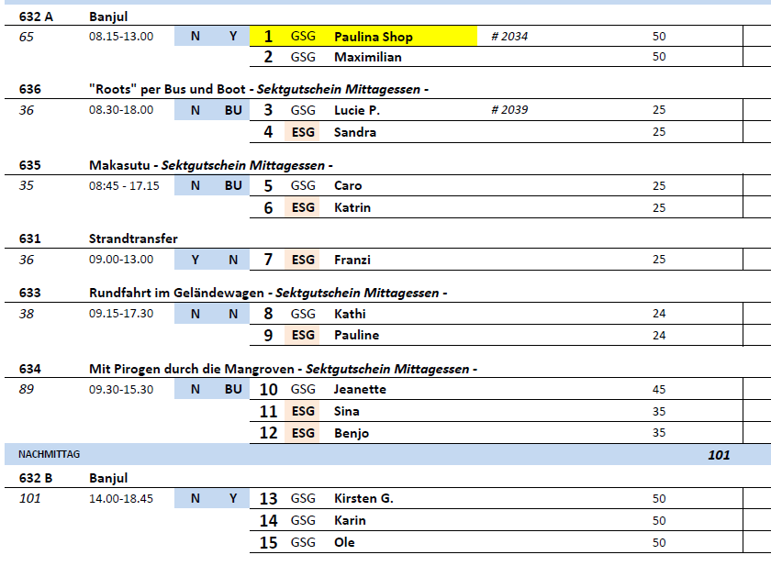

##### **Fr. 24.03. Praia/ Insel Santiago/ Kapverden 08:00 – 21:00 Uhr**

**Inselfahrt und Museum I ca. 2,5 Std. | 59,00 €**

Santiago ist die größte und 'afrikanischste' Insel der Kapverden. Zunächst fahren Sie in einfachen Bussen in die Hauptstadt Praia, eine geschäftige Großstadt mit historischen Spuren. Sie sehen die auf einem Plateau gelegene Altstadt mit beeindruckenden Häusern aus der Kolonialzeit und besuchen das Ethnographische Museum. Anschließend Weiterfahrt nach Cidade Velha, ehemals Hauptstadt der Kapverden und Zentrum des Sklavenhandels, heute ein kleines Fischerdorf, das 2009 in die Liste des UNESCO-Weltkulturerbes aufgenommen wurde. Rückfahrt zum Schiff.

**Bitte beachten:** Sehr begrenzte Teilnehmerzahl. Durchführung in einfachen Kleinbussen. Englischsprechende Reiseleitung, Übersetzung durch bordseitige Begleitung.

* Ausflug nach Plan.

**Praia und Cidade Velha I ca. 4 Std. | 39,00 €**

Ihre Rundfahrt führt Sie zunächst in die "alte Stadt", Cidade Velha, erste Hauptstadt der Insel. Sie sehen die Festung von S. Filipe sowie den Sklavenpfahl Pelorinho, passieren die Rua Banana mit den alten Steinhäusern aus Kolonialzeiten. Kurze Pause für eigene Erkundungen. Auf Ihrer Rückfahrt zum Hafen von Praia fahren Sie durch die modernste Straße der Stadt, die Avenida Cidade de Lisboa, und passieren den bunten afrikanischen Sucupira Markt. Während der Fahrt durch Praia sehen Sie die Praca Alexandre de Albuquerque, beliebter Treffpunkt der Einheimischen, und passieren die Kathedrale Nossa Senhora da Graca, den Palast des Präsidenten sowie den Aussichtspunkt mit der Statue von Diogo Gomes, der die Kapverden 1460 entdeckte. Sie besuchen den bunten Gemüsemarkt und fahren danach zurück zum Schiff.

**Bitte beachten:** Für Gäste mit eingeschränkter Beweglichkeit nicht geeignet. Sehr begrenzte Teilnehmerzahl. Unebene Wege unterwegs. Durchführung in einfachen Kleinbussen. Englischsprechende Reiseleitung, Übersetzung durch bordseitige Begleitung.

* Bus 7: Die Rua Banana wird nicht „passiert“, sondern es wird zu Fuß durchgelaufen -> sehr schön! Auch in Praia werden entgegen der Ausflugsbeschreibung der Platz Alecxandre de Albuquerque, die Kathedrale und der Aussichtspunkt nicht passiert, sondern es ist ein Spaziergang! War aber für alle Gäste so in Ordnung

**Praia individuell erkunden I ca. 4 Std. | 39,00 €**

Die Durchführung dieses Ausfluges erfolgt individuell und per PKW. An der Pier erwartet Sie der Fahrer des PKWs (3-4 Personen pro Wagen) und begleitet Sie während Ihrer Rundfahrt. Zunächst fahren Sie zur Festung S. Filipe, die Sie individuell erkunden können. Danach geht es in die "alte Stadt", nach Cidade Velha, ehemals Hauptstadt der Insel. Hier passieren Sie den Sklavenpfahl Pelorinho sowie die Rua Banana mit ihren alten Steinhäusern und besuchen einen Kunsthandwerksladen. Die Rückfahrt zum Hafen von Praia führt durch die moderne Straße Avenida Cidade de Lisboa mit dem lebhaften afrikanischen Sucupira Markt. Sie haben ein wenig Zeit für individuelle Unternehmungen oder eine Erfrischung, bevor die Fahrt durch das Zentrum von Praia fortgesetzt wird. Hierbei passieren Sie die Praca Alexandre Albuquerque und die Kathedrale Nossa Senhora da Graca. Es bleibt auch Zeit für einen Bummel über den bunten Gemüsemarkt, bevor Sie wieder zum Schiff zurückgebracht werden.

**Bitte beachten:** Sehr begrenzte Teilnehmerzahl. Durchführung in einfachen PKWs. Die Tour wird ohne Reiseführer durchgeführt. Sie erhalten einen Orientierungsplan.

* Ausflug nach Plan.

**Praia intensiv I ca. 3,5 Std. | 39,00 €**

Santiago ist die größte der Kapverdischen Inseln mit der Hauptstadt Praia. Zunächst fahren Sie zum 1997 gegründeten Ethnograpischen Museum, das Sie während eines knapp einstündigen Besuchs kennenlernen. Von hier startet Ihr Rundgang, der Sie zunächst zum lebhaften Gemüsemarkt führt. Weiter sehen Sie die Praca Alexandre Albuquerque mit dem Rathaus, dem Präsidentenpalast und der Statue von Diogo Gomes. Vom gleichnamigen Aussichtspunkt bietet sich Ihnen ein herrlicher Rundumblick. Weiterhin sehen Sie das Viertel Jaime Mota mit einigen der ältesten Gebäude der Stadt. Während der Weiterfahrt passieren Sie das Haus des Premierministers sowie einige Botschaften, bevor Sie den Aussichtspunkt Cruz de Papa erreichen. Oberhalb der Bucht von Quebra Canela gelegen, haben Sie von hier einen besonders schönen Ausblick auf die Umgebung. Sie fahren durch die modernste Straße der Stadt, die Avenida Cidade de Lisboa, und passieren den Gouverneurspalast, das Fußballstadion, die Nationalbibliothek und die Statue von Amilcar Cabral. Zum Abschluss besuchen Sie den farbenfrohen afrikanischen Sucupira Markt. Hier haben Sie ein wenig Zeit zum Bummeln. Danach erfolgt die Rückfahrt zum Schiff.

**Bitte beachten:** Für Gäste mit eingeschränkter Beweglichkeit nicht geeignet. Begrenzte Teilnehmerzahl. Durchführung in einfachen Kleinbussen. Englischsprechende Reiseleitung, Übersetzung durch bordseitige Begleitung.

* Ausflug nach Plan.

**Inselfahrt mit Assomada und Rui Vaz I ca. 4,5 Std. | 49,00 €**

Besuchen Sie während einer Inselfahrt die nach Praia und Mindelo drittgrößte Stadt der Kapverdischen Inseln. Assomada spielt mit knapp 14.000 Einwohnern eine wichtige kommerzielle Rolle und im Stadtzentrum finden Sie noch viele Kolonialgebäude im portugiesischen Stil. Der Markt von Assomada zählt zu den größten der Insel Santiago, mit einer großen Auswahl an landwirtschaftlichen Produkten und Kunsthandwerk. Bestaunen Sie den 600 Jahre alten, größten Baum des Landes, den Kapok (Ceiba Pentandra oder auch Wollbaum genannt). Danach fahren Sie auf landschaftlich reizvoller Strecke zur Siedlung Rui Vaz auf 809 m Höhe und genießen bei einer Erfrischung den Panoramablick aus der Höhe. Rückfahrt zum Schiff mit Fotostopps unterwegs.

**Bitte beachten:** Eine gute Stunde zu Fuß insgesamt.

* Bus 1B hatte gleich zu Beginn eine Reifenpanne und der Bus wurde ausgetauscht. Dadurch hatten wir ca. 45 Minuten Verspätung. Der Guide war aber super und die Gäste waren rundum zufrieden.
* Bus 3: Auf dem Hinweg Fahrzeiten etwas länger als angegeben, bzw. die Fotostopps von 2x ca 15 Minuten müssen dazu addiert werden.

Stopp bei Rui Vaz gekürzt auf ca 50min (ist grundsätzlich ausreichend und der Platz dort wurde auch benötigt für nachkommende Busse der Inselfahrt…(Rui Vaz ist übrigens keine Siedlung sondern ein Berg u dort erfolgt Besuch des Terrassenlokals Qinta Montana) bei der Fahrt hoch und runter hat man schöne Ausblicke, vom Restaurant etwas eingeschränkt durch Büsche/Bäume Es gab dort schönem Snack in Form von Obst, Kuchen, frische Säfte, Softdrinks und Bier/Wein. Gäste sehr happy

Der Stopp beim Kapokbaum könnte evtl. überdacht werden: ist nicht so beeindruckend und bedeutet extra Fahrzeit dafür rund 15 Minuten, dazu zweimal 10min Fußweg auf sehr holprigen Weg bergab und bergauf.

* Bus 2: Herr Rudolf (#5353) Treppensturz, Schürfwunde am Arm.

**Rundfahrt Insel Santiago I ca. 7,5 Std. mit Essen | 69,00 €**

Während der Rundfahrt erfahren Sie mehr über die Geschichte der Kapverden und insbesondere über Santiago, die größte der Inselgruppe mit der Hauptstadt Praia. Sie fahren zunächst in die Stadt und unternehmen einen etwa 45-minütigen Rundgang durch das Zentrum. Sie spazieren zum Aussichtspunkt mit dem Denkmal von Diogo Gomes (der die Kapverden 1460 entdeckte) und genießen den herrlichen Rundblick, passieren den Hauptplatz und die Kirche und besuchen den Gemüsemarkt. Weiterfahrt zur Festung S.Filipe, die Sie während einer geführten Tour näher kennenlernen. Kurze Weiterfahrt zur "alten Stadt", Cidade Velha, der ersten Hauptstadt der Insel, die seit 2009 zum UNESCO-Weltkulturerbe zählt. Auf dem Rundgang passieren Sie die Rua Banana mit alten Steinhäusern aus Kolonialzeiten, die Kirche sowie den Hauptplatz mit dem Sklavenpfahl Pelorinho und besuchen einen Kunsthandwerkladen. Fahrt über Riu Vaz nach São Domingos, wo Sie Ihr Mittagessen in einem Restaurant auf einer Höhe von 800 m einnehmen. Danach Fahrt zum Botanischen Garten von S. Jorge. Nach einem kurzen Besuch fahren Sie die Ostküste enlang über Calheta de São Miguel und Santa Cruz zurück zum Schiff.

**Bitte beachten:** Für Gäste mit eingeschränkter Beweglichkeit nicht geeignet. Begrenzte Teilnehmerzahl. Etwa 1,5 Std. Fußweg insgesamt, teilweise unebenens Gelände. Durchführung in Kleinbussen. Wenige Informationen vom englischsprechenden Fahrer.

* Bus 9: Eine Dame beschwerte sich, dass keine Führung im bot. Garten vorgesehen war. Reiseleiterin blieb (zu Recht) am Eingang stehen (war ja Freizeit). → Die anderen Gäste meinten dort gäbe es auch nichts zu erzählen. Recht steiler / anstrengender Anstieg für eine schöne Aussicht. Zu der Jahreszeit wuchs da leider wenig.

**Tarrafal I ca. 8 Std. mit Essen | 69,00 €**

Auf landschaftlich schöner Strecke fahren Sie über São Domingos, dem Handwerkszentrum der Insel nach São Jorge dos Órgãos auf ca. 400 Meter Höhe. Ein Spaziergang durch den Botanischen Garten vermittelt einen Eindruck von der Inselflora und bietet einen schönen Blick auf den höchsten Berg der Insel, den Pico de Antónia. Über den Ort Assomada mit einem kurzem Halt am örtlichen Markt fahren Sie weiter gen Norden nach Tarrafal, wo Sie unter anderem das ehemalige Gefängnis sehen werden. Das Mittagessen wird in Baia Verde eingenommen. Während Ihrer Rückfahrt passieren Calheta de São Miguel sowie das Tal der 1000 Palmen in Santa Cruz (kurze Fotostopps unterwegs).

* Ausflug nach Plan.

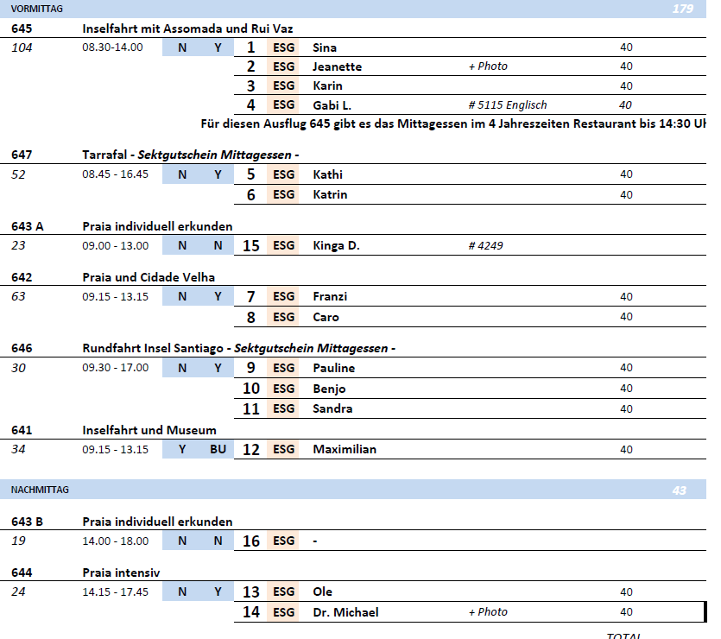

##### **So. 26.03. Mindelo/ Insel São Vicente / Kapverden 08:00 - 20:00 Uhr**

**Mindelo zu Fuß I ca. 3 Std. | 19,00 €**

Sie lernen die historische Stadt mit ihren Kolonialbauten auf einem Rundgang kennen. Sie spazieren entlang des Hafens, vorbei am Fischmarkt und dem afrikanischen Markt. Sie sehen das Rathaus, die Kirche und den bunten Gemüsemarkt. Auf diese Weise gewinnen Sie auch einen Eindruck der versteckteren Ecken dieser kleinen farbenfrohen Stadt - genießen Sie das Flair des kulturellen Zentrums der Kapverden. Ihr Spaziergang endet am Schiff.

**Bitte beachten:** Für Gäste mit eingeschränkter Beweglichkeit nicht geeignet. Sehr begrenzte Teilnehmerzahl. Englischsprechende Reiseleitung, Übersetzung durch bordseitige Begleitung.

* Ausflug nach Plan.

**Panoramafahrt São Vicente I ca. 3 Std.| 29,00 €**

Es erwartet Sie eine Panoramafahrt durch beeindruckende Landschaften, Täler vulkanischen Ursprungs und entlang reizvoller Küstenstreifen. Zunächst geht es hinauf auf den "Grünen Berg" der Insel, den Monte Verde, der eindrucksvoll bis 750 m in die Höhe ragt und die Insel dominiert. Weiterfahrt zurück nach Mindelo und entlang der Bucht Baia das Gatas mit Fotostopps. Sie erreichen den weißen Sandstrand Praia Grande, der einen imposanten Kontrast zum schwarzen Lavagestein der umgebenden Gebirge bildet. Hier können Sie ein wenig entspannen und die schöne Natur genießen, während Ihr Reiseführer Ihnen eine Kostprobe des lokalen Likörs serviert. Anschließend geht die Fahrt durch das von Landwirtschaft geprägte Tal Ribeira de Calhau zurück zum Schiff.

**Bitte beachten:** Begrenzte Teilnehmerzahl. Durchführung in einfachen Kleinbussen. Englischsprechende Reiseleitung, Übersetzung durch bordseitige Begleitung.

* Bus 11: bei Baia das Gatas sprang Motor von Bus 11 A nicht an, sind deshalb mit 26 Gästen in einem Bus schon mal zum nächsten Fotostopp gefahren und haben dort den kleinen Umtrunk organisiert, während Guide Andrea mit zwei Gästen dort auf den Ersatzbus wartete. Leider kam dieser Bus zunächst zum nächsten Fotostopp ohne diese dort aufzunehmen und musste dann zurückfahren = Zeitverlust von gut 20 Minuten.

**Höhepunkte São Vicentes I ca. 3,5 Std. | 39,00 €**

Sie fahren zum Kulturzentrum von Mindelo und unternehmen einen kurzen Spaziergang an der am Hafen gelegenen Bucht Rua da Praia. Hier startet auch Ihr etwa einstündiger Stadtrundgang vorbei am Fischmarkt, dem Afrikanischen Markt bis in die Altstadt. Unterwegs sehen Sie die Kirche Nossa Senhora und das Rathaus. Anschließend fahren Sie zum Monte Verde, mit 750 m der höchste Punkt der Insel. Von hier haben Sie eine wunderbare Aussicht über die Bucht Baja das Gatas und den Praia Grande, den schönen weißen Sandstrand, der einen eindrucksvollen Kontrast zum schwarzen Lavagestein der umliegenden Gebirge bildet. Der Weitblick reicht bei gutem Wetter bis zu den benachbarten Inseln Santo Antão und Santa Luzia. Bevor Sie zum Schiff zurückkehren, passieren Sie noch den historischen Platz Praca Nova mit seinen pastellfarbenen Nobelvillen.

**Bitte beachten:** Für Gäste mit eingeschränkter Beweglichkeit nicht geeignet. Begrenzte Teilnehmerzahl. Durchführung in einfachen Kleinbussen. Englischsprechende Reiseleitung, Übersetzung durch bordseitige Begleitung.

* Bus 2: Die Straße hoch zum Monte Verde besteht aus Kopfsteinpflaster und es ist sehr „huckelig“. Da die Fahrt mit 45 Min doch recht lange ist, evtl. als Hinweis in die Beschreibung mit aufnehmen?
* Bus 1: wegen Sonntag waren Fisch- und Gemüsemarkt geschlossen. Dafür wurde das Gnad (Musikmuseum) und ein Kulturzentrum etwas länger besichtigt. Gleich zu Beginn der Tour am afrikanischen Markt stürzte Frau Heider sen. #6610. Kleine Platzwunde über linkem Auge wurde versorgt und Dame fuhr mit Tochter via Taxi mit Agent zurück zum Hafen.

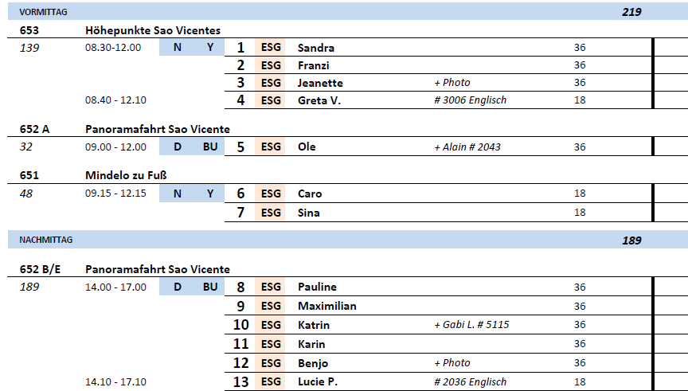

##### **Mi. 29.03. Santa Cruz de la Palma / La Palma 07:00 – 20:00 Uhr**

**Santa Cruz de la Palma mit der Bimmelbahn I ca. 1,5 Std. | 29,00 €**

Dieser Ausflug wird mit einer Bimmelbahn durchgeführt. Unterwegs kurze Stopps an der Kirche "La Encarnacion" und am Alameda-Platz. Die Seefahrtsgeschichte hat die kleine Handelsstadt Santa Cruz de La Palma geprägt. Historische Gebäude, Kirchen, Paläste, Einkaufsstraßen und kleine Bars bieten Motive für Maler und Fotografen.

**Bitte beachten:** Sehr begrenzte Teilnehmerzahl.

* Ausflug nach Plan.

**Santa Cruz de la Palma I ca. 2 Std. | 45,00 €**

##### Die Seefahrtsgeschichte hat die kleine Handelsstadt Santa Cruz de La Palma geprägt. Spanier, Portugiesen, Briten, Deutsche, Venezolaner und Kubaner haben diese typisch spanische Kleinstadt beeinflusst. Historische Gebäude, Kirchen, Paläste, Einkaufsstraßen und kleine Bars bieten Motive für Maler und Fotografen. Mit dem Bus fahren Sie in das Inland über die naheliegenden Dörfer bis zum Vulkankegel Montaña La Breña. Vor der Spitze aus sieht man die Gärten von Kleinbauern sowie die bewaldete Bergkette La Palmas. Weiter fahren Sie zum Aussichtspunkt "La Concepcion", von wo aus sich einen einzigartigen Blick über die Stadt bietet. Auf dem Rückweg zum Schiff unternehmen Sie noch einen kurzen Stopp an der Kirche "Nuestra Señora de Las Nieves", Schutzpatronin der Insel. Von hier fahren Sie zurück zur Pier.

##### **Bitte beachten:** Begrenzte Teilnehmerzahl.

* Ausflug nach Plan.

**Nationalpark Caldera de Taburiente I ca. 4 Std. | 45,00 €**

La Palma ist eine vulkanische Insel, die sich bis auf 2.400 m Höhe erhebt. Es gibt verschiedene Klimazonen mit eigener Vegetation. Der Ausflug führt zunächst durch die Inselhauptstadt Santa Cruz de La Palma mit ihren typischen Holzbalkon-Häusern. Anschließend Weiterfahrt über Las Nieves mit kurzem Stopp an der Kapelle der Inselheiligen zum Aussichtspunkt Mirador de la Concepcion. Von hier können Sie den Ausblick auf die Ostküste, Santa Cruz und den Hafen genießen. Durch immergrüne Lorbeerwälder fahren Sie zum Kamm "Cumbre Nueva" und dem riesigen Krater "La Caldera de Taburiente", der zum Nationalpark erklärt wurde. Etwa 1.000 m Fußweg führen vom Busparkplatz zu einem Aussichtspunkt auf ca. 600 m Höhe. Wem der Weg zu beschwerlich ist, kann eine erholsame Pause am Bus einlegen. Bevor Sie zum Schiff zurückfahren unternehmen Sie noch einen etwa 30-minütigen Rundgang durch La Palma.

**Bitte beachten:** Für Gäste mit eingeschränkter Beweglichkeit nicht geeignet.

* Ausflug nach Plan.

**Der grüne Norden und San Andrés I ca. 4,5 Std. | 45,00 €**

##### Bereits nach kurzer Fahrt erreichen Sie den Aussichtspunkt San Bartholomé. Hier können Sie den atemberaubenden Blick auf die Berge und über die Küstenlandschaft genießen. Anschließend Weiterfahrt zum Lorbeerwald Los Tilos im nordöstlichen Teil der Insel. Dieses Naturschutzgebiet ist seit 1983 UNESCO-Biosphärenreservat. Fast undurchdringliche, urwaldähnliche Lorbeerwälder mit gigantischen Farnen kennzeichnen dieses Gebiet. Während des etwa halbstündigen Spaziergangs, tauchen Sie in diese einmalige Welt der Riesenfarne und Lorbeergewächse ein. Anschließend Fahrt zum malerisch gelegenen Ort Los Sauces, wo Sie weitläufige Bananenplantagen sehen können, und weiter Richtung Küste. Sie erreichen eines der ältesten Dörfer der Insel, San Andrés. Ein gut halbstündiger Spaziergang bringt Ihnen den pittoresken Ort und seine Umgebung mit Naturschwimmbecken und malerischem Hafen näher. Sie besuchen eine historische Rumdestillerie und haben Gelegenheit, traditionell hergestellte Liköre zu verkosten. Anschließend Rückfahrt zum Schiff.

##### **Bitte beachten:** Für Gäste mit eingeschränkter Beweglichkeit nicht geeignet. Begrenzte Teilnehmerzahl.

* Bus 1: Kurz vor dem Letzten Fotopunkt, konnte der Bus keine Geschwindigkeit mehr aufnehmen, da die Gangschaltung defekt war. Nach ca. 50 Minuten ist ein Ersatzbus gekommen.

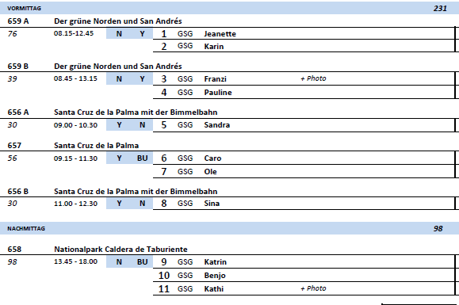

##### **Do 30.03. Las Palmas/ Gran Canaria 08:00 - 21:00 Uhr**

**Maspalomas und Mogan | ca. 4,5 Std. | 29,00€**

Etwa 45-minütige Fahrt in den Süden der Insel direkt zu einem Aussichtspunkt in Playa del Inglés. Hier genießen Sie den Ausblick auf den Strand von Maspalomas. Sie haben etwas Freizeit, um Fotos von dem einzigartigen Naturschutzgebiet und dem alten Leuchtturm zu machen. Anschließend fahren Sie entlang der Südwestküste in das gemütliche kleine Fischerdorf Mogan. Aufgrund vieler Brücken, die über kleine Kanäle führen, wird es im Volksmund auch als "kleines Venedig" bezeichnet. Genießen Sie etwa 1 Stunde Freizeit und spazieren Sie durch schmale Gassen mit in allen Farben blühenden Bougainvilleas. Entdecken Sie kleine Bars und Restaurants, die mit ihren schönen Ausblicken zum Verweilen einladen, oder nehmen Sie ein Bad im kristallklaren Atlantik. Anschließend Rückfahrt zum Schiff.

* Bus 5 und 6: Toursheet war fehlerhaft bzgl. der Zeiten. 20 Minuten bei den Dünen von Maspalomas. 45min am Biosphärenreservat/ Lagune Maspalomas und 75 min Mogan, sonst alles ok.

**~~Las Palmas | ca. 4 Std. | 35,00€~~**

~~Nach einer kurzen Fahrt gelangen Sie in den Doramas Park. Kleiner Rundgang und Weiterfahrt zu einem erloschenen Vulkan, dem Bandama Krater, 570 m ü.d.M. gelegen. Genießen Sie einen herrlichen Rundblick über Las Palmas und die angrenzende Bergwelt. Anschließend erkunden Sie den Botanischen Garten von Las Palmas und erfahren mehr über die typische Vegetation der Kanarischen Inseln. Auf Ihrem Weg durch Vegueta, dem historischen Stadtzentrum von Las Palmas, besichtigen Sie die Kathedrale Santa Ana (Aussenbesichtigung). Nach etwas Freizeit erfolgt die Rückfahrt zum Schiff.~~

**~~Bitte beachten:~~** ~~Für Gäste mit eingeschränkter Beweglichkeit nicht geeignet.~~

* Ausflug fand aufgrund nicht erreichter Teilnehmerzahl nicht statt.

**Die Gärten Gran Canarias | ca. 4 Std. | 39,00€**

Fahrt vom Hafen in den Doramas Park, der seinen Namen einem altkanarischen Heerführer verdankt. Spaziergang durch die hübsch angelegte Grünanlage mit Seen, Bächen, Wasserfällen und vielen endemischen Pflanzen. Weiterfahrt nach Tafira zum größten Botanischen Garten Spaniens, Viera und Clavijo. Dieser wurde nach dem Verfasser des "Lexikons der Naturgeschichte der Kanarischen Inseln" benannt. Hier wachsen vorrangig Blumen und Pflanzen, die auf den sieben Inseln des Archipels beheimatet sind. Nach einem etwa einstündigen Rundgang fahren Sie weiter nach Arucas zum Marquesa Garten, ein Privatgarten, der seit 1985 für die Öffentlichkeit zugänglich ist. Dank des Mikroklimas gedeihen hier mehr als 500 tropische und subtropische Pflanzenarten. Besichtigung und anschließend Rückfahrt nach Las Palmas.

**Bitte beachten:** Für Gäste mit eingeschränkter Beweglichkeit nicht geeignet.

* Ausflug nach Plan

**Agaete und Weinprobe | ca. 4 Std. | 39,00€**

Sie fahren von Las Palmas über Altavista, wo Sie einen Rundblick über Las Palmas genießen können, zum kleinen Fischerhafen Agaete, einem der idyllischsten Plätze der Insel. Mit den weiß getünchten Häusern und der imposanten Bergwelt im Hintergrund lädt der Hafen Puerto de las Nieves ("Schneehafen") zum Verweilen ein. Bei klarer Sicht haben Sie von hier einen schönen Ausblick auf den höchsten Berg Spaniens, den Pico del Teide auf der Nachbarinsel Teneriffa. Anschließend fahren Sie zum Eingang der Finca de la Laja. Hier beginnt eine kleine Wanderung vorbei an Weinreben und Kaffee- und Orangenplantagen, bis Sie die Finca erreichen. Für Gäste, die nicht so gut zu Fuß sind, steht ein hauseigenes Taxi zur Verfügung. Während Ihres Aufenthaltes auf der Finca erfahren Sie Wissenswertes über den kanarischen Wein- und Kaffeeanbau. Sie kosten 3 verschiedene Weine sowie lokale Leckereien wie Käse, Schinken, Brot, Kuchen und den hauseigenen Kaffee. Anschließend kehren Sie zurück zum Schiff.

**Bitte beachten:** Für Gäste mit eingeschränkter Beweglichkeit nicht geeignet. Begrenzte Teilnehmerzahl.

* Ausflug nach Plan.

**Teror und Arucas| ca. 4 Std. | 39,00€**

Fahrt vom Hafen durch reizvolle Landschaft über Santa Brígida mit alten Villen und Drachenbäumen in das Inselinnere zum Wallfahrtsort Teror. Sie unternehmen einen etwa einstündigen Rundgang durch die "Stadt der Holzbalkone" und sehen die schöne Basilika. Anschließend fahren Sie durch Bananenanbaugebiete nach Arucas mit imposanter neugotischer Kirche. Nach einem kurzen Altstadtrundgang erkunden Sie den Botanischen Garten, der mit viel Liebe angelegt wurde. Während Ihres etwa einstündigen Aufenthalts genießen Sie landestypische Leckereien. Über die Autobahn gelangen Sie zurück nach Las Palmas.

**Bitte beachten:** Für Gäste mit eingeschränkter Beweglichkeit nicht geeignet. Sehr kurvenreiche Straßen.

* Ausflug nach Plan.

**Gran Canaria Inselfahrt | ca. 8 Std. mit Essen | 59,00€**

Dieser Ausflug zeigt Ihnen die schönsten Seiten Gran Canarias. Ihr erster Stopp führt Sie zur Konzerthalle Alfredo Kraus mit einem schönen Blick auf den Canteras Strand. Sie fahren weiter nach Arucas und spazieren durch den historischen Stadtteil mit seinen hübschen alten Häusern und der imposanten neugotischen Kirche, die aus schwarzem Lavagestein erbaut wurde. Weiterfahrt nach Teror. Sie besuchen die Kirche der Schutzheiligen von Gran Canaria, "Nuestra Señora del Pino", und sehen den wunderschönen barocken Altar sowie die reich gekleidete, aus Holz geschnitzte Figur der Heiligen Maria. Teror ist ein Wallfahrtsort und der religiöse Mittelpunkt der Insel. Mit seinen engen Gassen und alten Häusern mit Holzbalkonen lädt dieser Ort zum Verweilen ein. Ihr Mittagessen nehmen Sie in Tejeda, der höchstgelegenen Ortschaft der Insel, ein. Genießen Sie nach dem Essen einen kleinen Spaziergang. Frisch gestärkt fahren Sie weiter in Richtung San Bartholomé de Tirajana und sehen unterwegs eines der bekanntesten Wahrzeichen Gran Canarias: den Roque Nublo ("Wolkenfels"). Bei gutem Wetter können Sie in der Ferne den Teide erblicken, den höchsten Berg Spaniens auf der Nachbarinsel Teneriffa. Nach der Fahrt durch die schöne Bergwelt legen Sie im Restaurant Mirador del Castillo eine Erfrischungspause ein. Durch das "Tal der 1.000 Palmen" erreichen Sie Playa del Inglés. Nach einem kurzen Fotostopp an den Dünen von Maspalomas fahren Sie zurück zum Schiff.

**Bitte beachten:** Kurvenreiche Strecke. Rundgang in Teror nicht geeignet für Gäste mit eingeschränkter Beweglichkeit.

* Ausflug nach Plan.

**Wanderung Bandama-Krater | ca. 3,5 Std. | 75,00€**

Ein Ausflug für sportliche Gäste. Der Caldera de Bandama ist einer der jüngsten Vulkane Gran Canarias und mit einem Durchmesser von fast 1 km und einer Tiefe von ca. 200 m der größte Krater der Insel. Die Gegend von Santa Brígida erlebte vor etwa 3.000 Jahren eine Ausbruchswelle. Seitdem ist der Vulkan jedoch nicht mehr aktiv. Nach etwa 30-minütiger Busfahrt durchs Landesinnere erreichen Sie den Startpunkt Ihrer Wanderung. Zunächst laufen Sie einen gepflasterten Weg entlang, bis Sie den Krater erreichen. Die teilweise wild zerklüfteten Steilwände lassen noch immer die Kraft der einstigen Eruptionen erahnen. Sie steigen etwa 200 m in den Krater hinab. Auf dem Weg nach unten werden Sie sich immer mehr wie in einer isolierten Welt fühlen, wo Luft, Geräusche, Vegetation und das ganze Leben einen eigenen Rhythmus haben. Genießen Sie bei einem Picknick am Boden des Kraters die imposanten Eindrücke. Nach der insgesamt 2,5-stündigen Wanderung kehren Sie zum Schiff zurück.

Bitte beachten: Für Gäste mit eingeschränkter Beweglichkeit nicht geeignet. Sehr begrenzte Teilnehmerzahl. Lange Hose und leichte Jacke empfohlen. Sonnenschutz nicht vergessen. Keine Toiletten vor Ort. Erklärungen in englischer Sprache. Festes Schuhwerk wird empfohlen.

* Ausflug nach Plan

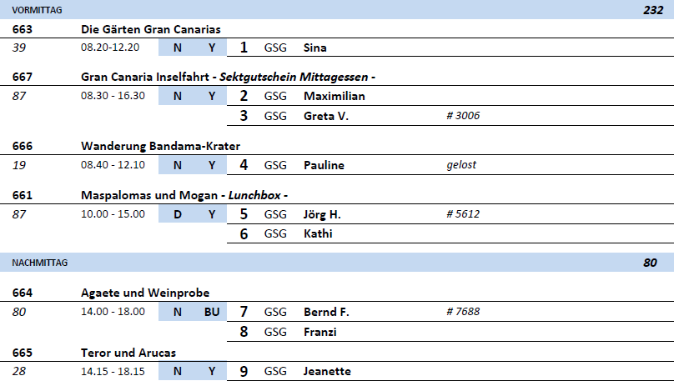

##### **Fr 31.03. Arrecife / Lanzarote 08:00 - 15:00 Uhr**

**Puerto del Carmen individuell I ca. 3 Std. | 19,00 €**

Etwa 20-minütiger Transfer nach Puerto del Carmen. Besonders beliebt ist die Strandpromenade Avenida de las Playas mit zahlreichen Geschäften, Restaurants und Cafés. Der Sandstrand lädt zum Baden und Verweilen ein. Sie haben etwa 2,5 Std. zur freien Verfügung für individuelle Unternehmungen. Danach erfolgt wieder der Transfer zurück zum Schiff.

**Bitte beachten:** Ausflug ohne örtliche Reiseleitung.

* Ausflug nach Plan.

**Panoramafahrt Lanzarote I ca. 4 Std. | 29,00 €**

Dieser Ausflug vermittelt Ihnen einen guten Eindruck der Insel. Vom Hafen geht es zunächst nach Teguise, der alten Hauptstadt Lanzarotes. Weiterfahrt in Richtung Süden um die beeindruckende Lavaküste zu besuchen. Sie sehen die Salzgewinnungsanlage von Janubio sowie die Felsenküste Los Hervideros und legen einen Halt an der "grünen Lagune" (Lago Verde) des kleinen Fischerdorfes El Golfo ein. Sie durchfahren die bizarre Landschaft von Timanfaya, wo Sie die mehr als 200 Vulkane bewundern können. Auf dem Weg nach Norden passieren Sie das wunderschöne Weinanbaugebiet La Geria, wo Sie einen Stopp an einer Weinkellerei machen. Rückfahrt zum Schiff.

* Ausflug nach Plan.

**Weinbauangebiet La Geria I ca. 3,5 Std. | 31,00 €**

Ein entspannter Ausflug für Liebhaber kanarischer Spezialitäten. Die landschaftlich reizvolle Fahrt führt Sie in das fruchtbare Weinanbaugebiet La Geria. Kurvenreiche Straßen, die beidseitig von Weinfeldern im schwarzen Lavagestein gesäumt werden, bieten herrliche Ausblicke auf die Feuerberge. Überall sehen Sie aus Lavastein gemauerte Halbkreise, die den kleinen Weinstöcken Schutz bieten - ein typisches Landschaftsmerkmal dieser Region. Sie legen eine Pause in der Bodega La Geria ein, in der Sie den hauseigenen Wein probieren. Weiter geht es nach El Grifo, der ältesten Weinkellerei der Kanaren, wo Sie mit einem Gläschen Wein empfangen werden. Zur Anlage gehört das Museo el Grifo. Während eines Rundgangs erfahren Sie Interessantes über die traditionelle Weise der Weinherstellung. Anschließend kehren Sie zum Schiff zurück.

Bitte beachten: Begrenzte Teilnehmerzahl.

* Ausflug nach Plan.

**Welt der Vulkane I ca. 4 Std. | 45,00 €**

Ein Ausflug für sportliche Gäste. Während dieses Ausflugs wird viel Wissen rund um die faszinierende Welt der Vulkane vermittelt. Er ist besonders für Wanderfreunde und Naturliebhaber geeignet. Busfahrt bis zum Rand des Nationalparks Timanfaya. Von hier führt die Wanderung durch bizarre Lavaformationen und bietet die einmalige Gelegenheit, noch immer aktive Vulkane - ohne glühende Lava oder Schwefeldämpfe - aus der Nähe zu erleben. Die faszinierenden Farben der Feuerberge und die endlosen Lavafelder machen dieses Gebiet so einzigartig. Auf einem unebenen Schotterweg (ca. 2 km) steigen Sie in den Krater Caldera de los Cuervos ("Rabenkessel") und erleben ein einzigartiges Naturschutzgebiet. Es folgen eine Wanderung am Fuß des Vulkankegels Montaña Colorada ("Bunter Berg") und ein Besuch des Informationszentrums, in dem eine Ausstellung über Lanzarote und den Vulkanismus informiert und die Simulation eines Vulkanausbruchs gezeigt wird. Anschließend Rückfahrt zum Hafen. Die reine Wanderzeit beträgt etwa zwei Stunden und ist mit festem Schuhwerk gut zu bewältigen. Ausnahme ist der Abstieg in den "Rabenkessel", für den Trittsicherheit erforderlich ist.

**Bitte beachten:** Für Gäste mit eingeschränkter Beweglichkeit nicht geeignet. Begrenzte Teilnehmerzahl. Feste Sport-/Wanderschuhe erforderlich.

* Ausflug nach Plan.

**Südlanzarote und Feuerberge I ca. 4 Std. | 39,00 €**

Während dieser Fahrt sehen Sie die einzigartige Landschaft der vulkanischen Insel. Sie fahren durch idyllische Dörfer mit weiß getünchten Häusern in den Süden der Insel zum Nationalpark Timanfaya, einem gigantischen Krater- und Lavameer, welches bei riesigen Eruptionen im 18. Jh. entstanden ist und der Landschaft ihr typisches Aussehen verliehen hat. Höhepunkt ist ein Halt am Montaña de Fuego, dem Feuerberg, wo Sie die enorme Hitze spüren können, die aus dem Erdinneren kommt. Rückfahrt durch das Weinanbaugebiet La Geria mit Besuch einer Bodega, kleine Weinkostprobe und Rückfahrt zum Schiff.

* Ausflug nach Plan.

**Nordlanzarote I ca. 4 Std. | 39,00 €**

Im Norden Lanzarotes findet man neben den fruchtbaren grünen Tälern der Insel auch die meisten Werke von César Manrique. Dieser lanzarotenische Künstler, der auch international bekannt und beliebt war, hat die Insel Dank seines künstlerischen Talentes stark geprägt. Durch das "Tal der 1.000 Palmen" hindurch, besuchen Sie die von Cesar Manrique gestaltete Grotte "Jameos del Agua", eine in sich geschlossene kleine Märchenwelt. Danach geht es hinauf zur Nordspitze, zu dem Aussichtspunkt "Mirador del Rio", ein weiteres Werk von César Manrique, mit einem überwältigenden Blick auf die vorgelagerten kleinen Inseln. Anschließend Rückkehr zum Schiff.

**Bitte beachten:** Für Gäste mit eingeschränkter Beweglichkeit nicht geeignet.

* Ausflug nach Plan.

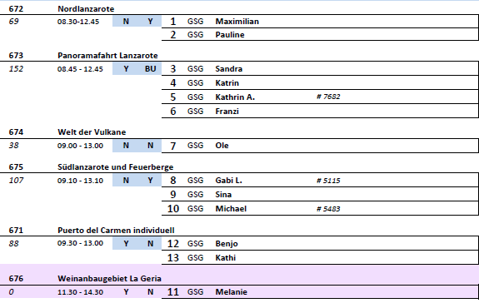

##### **Sa. 01.04. Agadir/ Marokko 08:00 - 23:00 Uhr**

**Panoramafahrt Agadir I ca. 3 Std. | 25,00 €**

Agadir, bekannt als Badeort, bietet ein modernes Stadtbild. Während der Rundfahrt sehen Sie u.a. das Postgebäude, den Gerichtshof und das Rathaus (von außen). Sie besuchen die Kasbah, eine Festung oberhalb von Agadir, die bereits im Jahr 1540 von Mohammed Ech Cheikh errichtet wurde. Sie gewinnen einen Eindruck der Altstadt sowie des modernen Stadtteils (kurze Fußwege). Nach einer Erfrischungspause in einem Hotel fahren Sie entlang der Corniche und des langen Sandstrands von Agadir und machen noch einen kurzen Stopp am Marktplatz (Zeit zur freien Verfügung). Anschließend geht es zurück zum Hafen.

* Bus 10: #4235 Frau Unger, Monika an der Kasbah gestürzt. Dr.Seifert hat eine Prellung im Bereich der rechten Hüfte festgestellt.

**Agadir I ca. 4 Std. | 29,00 €**

Agadir, bekannt als Badeort, bietet ein modernes Stadtbild. Zunächst besuchen Sie die Kasbah, eine Festung oberhalb von Agadir, die bereits im Jahr 1540 von Mohammed Ech Cheikh errichtet wurde. Sie spazieren durch die Altstadt sowie über die Hauptstraßen der modernen Stadt. Nach einer Erfrischungspause in einem Hotel fahren Sie entlang der Corniche und kehren nach einer Einkaufspause im Souk von Agadir zum Hafen zurück.

**Bitte beachten:** Für Gäste mit eingeschränkter Beweglichkeit nicht geeignet. Fußwege gesamt etwa 3 Stunden.

* Bus 6: anfänglich einige, hat sich dann später beruhigt, da ja doch noch alles gemacht wie beschrieben. Durch die geänderte Reihenfolge (nach dem Fotostopp Moschee sind wir direkt zum Erfrischungsstopp) bemängelten einige Gäste dass es wie die Panoramafahrt ist. Die 3 Std. zu Fuß in der Beschreibung sind auch nicht wirklich richtig, wenn man 45 min Erfrischungspause in einem Hotel dabei hat. Es sind eher zusammen 2 Std. zu Fuß.

**Taroudant I ca. 5 Std. | 29,00 €**

Nachdem Sie die aufstrebende, sich ständig vergrößernde Stadt Agadir und die modernen weißgekalkten Häuser hinter sich gelassen haben, erreichen Sie nach etwa 80 km Taroudant. Der malerische, von gewaltigen Mauern umgebene Ort liegt in der Region des Antiatlas. Die Medina und die Souks gehören zum Pflichtprogramm eines jeden Taroudant-Besuchers. Die Besichtigung erfolgt zu Fuß. Anschließend Rückkehr zum Schiff.

**Bitte beachten:** Für Gäste mit eingeschränkter Beweglichkeit nicht geeignet.

* Bus 15 und 17: Fahrtzeit insgesamt 3 Stunden, der Ausflug dauert somit länger, wenn man alles nach Plan durchführen will. Das Ausflugsprogramm sollte überarbeitet werden, da daraus keinerlei Informationen hervorgehen, was man bei diesem Ausflug eigentlich macht. Besser wäre es, wenn man erwähnt, dass man eine Erfrischungspause, einen Rundgang macht und etwas Freizeit hat.
* Bus 16: Busmikrofon hat nicht gut funktioniert, deshalb wurde auf Audio Guides übergegangen.

**Tafraout I ca. 11 Std. mit Essen | 55,00 €**

Tafraout, eingebettet in malerischer Landschaft, zählt zu den schönsten Orten Marokkos. Das Städtchen liegt im Herzen des Antiatlas in einem Talkessel und ist von bizarren Granitfelsen umgeben. Die rosafarbenen Felsen sind völlig kahl, das Tal jedoch ist üppig mit Mandelbäumen bewachsen. Die Fahrt führt über die Passstraße bis zu einer Höhe von 1.700 m mit herrlichem Ausblick auf das Tal der Ammeln, das sich am Fuße des 2.400 m hohen Djebel Lekest hinzieht. Landestypisches Mittagessen unterwegs. Lange Rückfahrt durch schroffe Gebirgslandschaft und Steinwüste mit kurzem Stopp auf dem Silbermarkt in Tiznit.

**Bitte beachten:** Für Gäste mit eingeschränkter Beweglichkeit nicht geeignet. Langer und anstrengender Tagesausflug, insg. etwa 6 Std. Busfahrt.

* Bus 4: Der Markt in Tafraout findet mittwochs statt daher wurde dort nur gegessen und ein „Napoleons Hut“ Felsen angeschaut. Wäre zeitlich jedoch auch zu knapp geworden. Der Silbermarkt ist kein Markt sondern ein Verkaufsshop, es gab dennoch Erläuterungen zum Handwerk. Zeitlich eng bemessener Ausflug
* Bus 5: Der Silbermarkt ist kein Markt, sondern ein Verkaufsshop mit sehr wenig Erklärung. Eine Alternative wäre besser. Guide war aufgrund von Ramadan etwas unstrukturiert, wollte sich ungern an den Zeitplan halten

**Geländewagenfahrt ins Massa-Tal I ca. 8 Std. mit Essen | 59,00 €**

Fahrt in geländegängigen Fahrzeugen (ca. 4-5 Gäste pro Geländewagen) über Sandpisten am Strand entlang und durch schöne Landschaftsgebiete Richtung Süden zum uralten Tal von Massa. Tagesziel ist ein großes Naturschutzreservat im Nationalpark von Souss Massa. Es wurde 1991 gegründet, um die einheimische Vogelwelt zu schützen. Hier befindet sich u.a. der einzige Nistplatz von Kormoranen in Marokko. Sie besichtigen den Youssef-Ben-Tachfine-Damm und erleben die wunderschöne Szenerie der umliegenden Berge. Marokkanisches Mittagessen in einem Restaurant. Rückkehr zum Schiff.

**Bitte beachten:** Für Gäste mit Rückenleiden und/oder eingeschränkter Beweglichkeit nicht geeignet. Begrenzte Teilnehmerzahl.

* Ausflug nach Plan.

**Marrakesch I ca. 12 Std. mit Essen | 69,00 €**

Etwa 3,5-stündige Busfahrt von Agadir nach Marrakesch. Dort angekommen fahren Sie über die breiten Straßen der Neustadt zur Medina. Während der Rundfahrt sehen Sie unter anderem das Minarett der Koutoubia-Moschee sowie den Bahia-Palast. Das Mittagessen nehmen Sie in einem traditionellen Restaurant ein. Beim anschließenden Besuch der Souks spazieren Sie durch die schmalen überdachten Gassen. Bekanntester Punkt in der Medina ist der Platz Djemaa el Fna, auf dem Sie das lebhafte Treiben der Händler, Schlangenbeschwörer und Märchenerzähler beobachten können. Falls es die Zeit erlaubt Gelegenheit für Einkäufe und Rückfahrt auf gleicher Strecke nach Agadir.

**Bitte beachten:** Für Gäste mit eingeschränkter Beweglichkeit nicht geeignet. Langer und anstrengender Tagesausflug, insg. etwa 7 Std. Busfahrt.

* Ausflug nach Plan

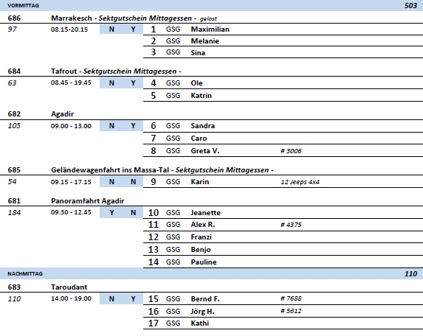

##### **Mo. 03.04. Tanger/ Marokko 08:00 - 18:00 Uhr**

**Panoramafahrt Tanger I ca. 3 Std. | 33,00 €**

Während dieser Rundfahrt lernen Sie eine der interessantesten Städte Nordafrikas kennen. Fahrt vom Hafen in Richtung Kap Spartel am Eingang zur vielbefahrenen Straße von Gibraltar und mit schönem Blick auf die Bucht von Tanger. Einen weiteren Fotostopp legen Sie an den beeindruckenden, vom Meer gebildeten Herkules-Grotten ein. Weiterfahrt zur Altstadt, der Medina, die zum Teil im 16. Jh. erbaut wurde. Erleben Sie in den verwinkelten Gassen orientalische Atmosphäre. Gelegenheit für Einkäufe, bevor Sie zum Schiff zurückkehren.

* Ausflug nach Plan

**Tanger mit Herkules-Grotten I ca. 4 Std.| 39,00 €**

Während dieser Rundfahrt lernen Sie eine der interessantesten Städte Nordafrikas kennen. Fahrt vom Hafen in Richtung Kap Spartel am Eingang zur vielbefahrenen Straße von Gibraltar und mit schönem Blick auf die Bucht von Tanger. Besichtigung der beeindruckenden, vom Meer gebildeten Herkules-Grotten. Anschließend kurze Pause an einem nahegelegenen Strand und Weiterfahrt zur Altstadt, der Medina, die zum Teil im 16. Jh. erbaut wurde. Erleben Sie bei einem Rundgang die orientalische Atmosphäre in den verwinkelten Gassen. Gelegenheit für Einkäufe, bevor Sie zum Schiff zurückkehren.

**Bitte beachten:** Für Gäste mit eingeschränkter Beweglichkeit nicht geeignet.

* Ausflug nach Plan, aber das Deutsch der Guides war teilweise nicht gut zu verstehen und sie waren teilweise sehr stolz und haben nicht immer auf Escorts gehört.

**Tétouan I ca. 5 Std. | 45,00 €**

Etwa einstündige landschaftlich schöne Fahrt nach Tétouan, der ehemaligen Hauptstadt Spanisch-Nordafrikas. Noch heute sind andalusische Einflüsse in der Medina deutlich erkennbar. Hier scheint die Zeit stehen geblieben zu sein. Sie besichtigen zu Fuß die malerische Altstadt und die Souks. Am Platz Hassan II., wo sich die Altstadt mit der modernen Stadt verbindet, sehen Sie den heutigen Königspalast. Sie besuchen eine Kunsthandwerksschule und das archäologische Museum und kehren nach einer Pause für Einkäufe zurück zum Schiff.

**Bitte beachten:** Für Gäste mit eingeschränkter Beweglichkeit nicht geeignet. Falls das archäologische Museum nicht besichtigt werden kann, wird alternativ das Handwerksindustriemuseum besichtigt.

* Ausflug nach Plan.

##### **Di 04.04. Málaga/ Spanien 08.00 – 18.00**

**~~Panoramafahrt Málaga I ca. 2 Std. | 29,00 €~~**

~~Während dieser Panoramafahrt sehen Sie die wichtigsten Sehenswürdigkeiten Málagas. Zuerst legen Sie einen Fotostopp an der Gibralfaro Festung ein. Die mit dem Alcazaba Palast verbundene maurische Burgruine bietet aufgrund ihrer Lage einen atemberaubenden Blick über die Stadt, das Rathaus und die Bucht. Anschließend fahren Sie zum Rosengarten von Puerta Oscura für einen Fotostopp. Nach Passieren weiterer Sehenswürdigkeiten, wie dem neoklassizistischen Gebäude der Bank von Spanien und dem Bahnhof, kehren Sie zurück zum Schiff.~~

* Der Ausflug fand aufgrund vieler Baustellen in der Stadt nicht statt.

**Mijas I ca. 4 Std. | 39,00 €**

Landschaftsfahrt von Málaga entlang der Küste zum zauberhaften Bergdorf Mijas. Während des etwa 1-stündigen Rundgangs bieten die engen Gassen und weiß getünchten Häuser mit ihren schmiedeeisernen Balkonen und bunten Blumentöpfen malerische Fotomotive. Sie passieren die Stierkampfarena, welche während der arabischen Herrschaft angelegt wurde und die Kapelle der "Virgen de la Peña". Von einem Felsplateau genießen Sie das schöne Panorama der Küste und genießen anschließend etwas Freizeit für eigene Erkundungen.

**Bitte beachten:** Für Gäste mit eingeschränkter Beweglichkeit nicht geeignet.

* Ausflug nach Plan

**Marbella und Puerto Banus I ca. 4,5 Std. | 39,00 €**

Sie passieren den Ferienort Fuengirola, bevor Sie Marbella erreichen. Sie besuchen die Altstadt mit ihren engen Gassen und weiß getünchten Häusern mit vergitterten Fenstern, die um die schöne Plaza de los Naranjos ("Orangenbaumplatz") angeordnet sind. Stattliche Gebäude, kleine Läden, Kunstgalerien, Bars und Bistros gehören zum Stadtbild. Marbella war einst ein kleines Fischerdorf und hat sich zu einem geschäftigen Ferienort entwickelt, der gerne von Reichen und Prominenten besucht wird. Nach einem ca. 1-stündigen Rundgang Weiterfahrt nach Puerto Banus, bekannt für Reichtum, Mode und Nachtleben. Hier finden Sie zahlreiche Designer-Boutiquen, Restaurants und Hotels. Sehenswert sind auch die teuren Jachten im Hafen. Gelegenheit für einen Bummel entlang der Promenade und Rückfahrt nach Málaga.

**Bitte beachten:** Für Gäste mit eingeschränkter Beweglichkeit nicht geeignet.

* Ausflug nach Plan.

**~~Málaga I ca. 4 Std. | 45,00 €~~**

~~Fahrt entlang der Küstenstraße zum Gibralfaro, den ca. 130 m hohen "Berg des Leuchtturms", auf dem früher vor der maurischen Festung ein antiker Leuchtturm stand. Vom Kastell sind nur noch Ruinen erhalten, doch lohnend ist der Blick über die ganze Stadt, den Hafen, das Meer und das gebirgige Hinterland. Zurück im Stadtzentrum folgt ein etwa 30-minütiger Spaziergang mit anschließendem Besuch der Renaissance-Kathedrale (Innenbesichtigung), die 1528 auf dem Grundriss der abgerissenen Hauptmoschee begonnen und erst 1783 vollendet wurde. Nach etwas Freizeit für individuelle Erkundungen kehren Sie zum Schiff zurück.~~

**~~Bitte beachten:~~** ~~Für Gäste mit eingeschränkter Beweglichkeit nicht geeignet.~~

* Der Ausflug fand aufgrund vieler Baustellen in der Stadt nicht statt.

**Ronda I ca. 7,5 Std. mit Lunchbox | 69,00 €**

Fahrt vom Hafen entlang der Costa del Sol zunächst über die Autobahn. Ab San Pedro de Alcantara fahren Sie landeinwärts über eine steile, kurvige Gebirgsstraße in die Bergwelt der Serrania de Ronda. Unterwegs können Sie die Postkutschenstraße und Überreste alter Brücken erkennen. Während eines Stadtrundgangs durch Ronda sehen Sie die Kirche mit ihren verschiedenen Baustilen, die malerische Altstadt, die älteste Stierkampfarena Spaniens sowie den jüngeren Stadtteil El Mercadillo. Anschließend genießen Sie den atemberaubenden Ausblick von der neuen auf die alte Brücke über die beeindruckend tiefe Schlucht Tajo, welche die Altstadt von der Neustadt trennt und vom Fluss Guadalevin geformt wurde. Nach einer guten Stunde Freizeit kehren Sie mit dem Bus zum Schiff zurück.

**Bitte beachten:** Für Gäste mit eingeschränkter Beweglichkeit nicht geeignet. Begrenzte Teilnehmerzahl.

* Ausflug nach Plan.

**Córdoba I ca. 7,5 Std. mit Lunchbox | 79,00 €**

Erleben Sie das multikulturelle Córdoba. Entdecken Sie Bauwerke die an die römische, arabische, christliche und jüdische Vergangenheit erinnern. Sie sehen die römische Brücke und die alte Festungsanlage Torre de la Calahorra. Sie spazieren durch das jüdische Viertel, in dem sich eine Synagoge aus dem 14. Jh. befindet, eine der drei besterhaltenen Synagogen Spaniens. Sie besuchen die Mezquita-Catedral (Moschee-Kathedrale), das wichtigste Denkmal in Córdoba, das Baustile verschiedener Epochen innerhalb der Geschichte widerspiegelt. Beim Betreten sehen Sie ein riesiges Säulenmeer mit einer harmonischen Farbgebung aus roten und weißen Bögen. Die fünf separaten Bereiche der ursprünglichen Moschee entsprechen jeweils den fünf durchgeführten Erweiterungen. Spazieren Sie auch durch den schönen Innenhof mit den vielen Orangenbäumen. Danach genießen Sie etwas Freizeit für eigene Erkundungen und kehren nach Málaga zurück.

**Bitte beachten:** Für Gäste mit eingeschränkter Beweglichkeit nicht geeignet. Sehr begrenzte Teilnehmerzahl.

* Ausflug nach Plan

**Gibraltar I ca. 8 Std. mit Lunchbox | 99,00 €**

Sie fahren von Málaga in Richtung Westen, an den Ferienorten Torremolinos, Fuengirola und Marbella vorbei bis zur Provinz Cádiz, wo Sie den Grenzort La Linea de la Concepcion erreichen. Sie überqueren die Grenze und steigen in kleinere Busse um zur Besichtigung Gibraltars. Die Rundfahrt (Erklärungen teilweise vom Band) führt Sie zunächst vorbei am Hafengebiet zum "Europa Point", der südlichsten Spitze Gibraltars. Sie genießen den Panoramablick auf die meistbefahrene Wasserstraße der Welt – die Straße von Gibraltar - mit einer Distanz von nur 14 km zwischen der afrikanischen und europäischen Küste. An klaren Tagen können Sie die afrikanische Küste sehen. Anschließend besuchen Sie die Tropfsteinhöhlen von St. Michaels. Sie liegen rund 350 Meter über dem Wasserspiegel und sind erstaunlich geräumig mit teilweise farbig angestrahlten Formationen von Stalagmiten und Stalaktiten. Da kein Besuch Gibraltars vollständig ist, ohne die wohl berühmtesten Bewohner kennengelernt zu haben, treffen Sie unterwegs auch die Berberaffen. Für deren Wohlbefinden ist vom Britischen Kriegsministerium extra ein Offizier für den "Affendienst" abkommandiert, denn nur solange die Affen auf Gibraltar leben, bleibt Gibraltar britisch – so die Legende. Nach der Rundfahrt haben Sie etwa 2 Std. Zeit zum Bummeln oder für Einkäufe. Rückfahrt gut 2 Std. nach Málaga zum Schiff. Lunch-/Snackboxverzehr unterwegs.

**Bitte beachten:** Für Gäste mit eingeschränkter Beweglichkeit nicht geeignet. Für die Teilnahme muss ein gültiger Reisepass für den Grenzübertritt mitgeführt werden, der Personalausweis reicht nicht aus. Erklärungen erfolgen ggf. vom Band.

* Ausflug nach Plan.

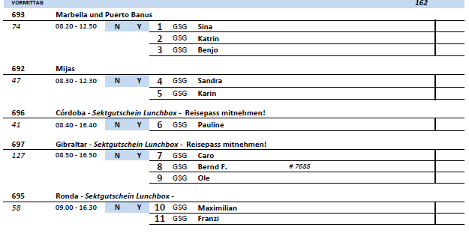

**Mi 05.04. Cartagena/ Spanien 09.00 – 17.00**

**Cartagena-Rundgang| ca. 3,5 Std. | 39,00€**

Während eines Rundgangs auf den Spuren der Römer, Mauren und Christen erhalten Sie Einblicke in die fast 3.000-jährige Geschichte Cartagenas. Zu Fuß passieren Sie herrschaftliche Häuser mit schönen Fassaden aus der zweiten Hälfte des 19. und der ersten Hälfte des 20. Jh. Natürlich darf der Besuch des Römischen Theaters aus dem 1. Jh.v.Chr., welches seit der Entdeckung 1987 restauriert wird, nicht fehlen. Zu dieser Zeit entstanden die meisten Bauten der römischen Periode. Weiterhin bringt Sie ein Panoramalift auf den höchsten der fünf Hügel, auf denen Cartagena erbaut wurde, zur Burg La Concepcion, die auf den Ruinen eines maurischen Alkazars errichtet wurde. Von hier genießen Sie schöne Ausblicke auf die Stadt und den Hafen. Anschließend Rückkehr zum Schiff.

**Bitte beachten:** Für Gäste mit eingeschränkter Beweglichkeit nicht geeignet. Begrenzte Teilnehmerzahl.

* Bus 7: laut Guide sollte der Ausflug noch 30 Minuten länger dauern in denen die Gäste Freizeit gehabt hätten, aber da fast alle Gäste zum Mittagessen zurück zum Schiff wollten, wurde das weggelassen und nur ein paar Gäste sind dann noch in der Stadt geblieben. 3,5 Stunden sind sehr lang und meiner Meinung nach würden 3 Stunden Stadtrundgang locker ausreichen.
* Bus 4: Schöner Ausflug! 3,5 Std Stadtrundgang ist zu lang!!! Römisches Theater plus Stadtrundgang plus Freizeit wäre ausreichend.!!

**Murcia| ca. 4 Std. | 45,00€**

Etwa 50 km Busfahrt zur Hauptstadt der gleichnamigen Provinz Murcia inmitten einer fruchtbaren und dichtbesiedelten Ebene. In Murcia besuchen Sie das Herz der Altstadt mit der barocken Kathedrale aus dem 13. Jh. sowie dem architektonisch interessanten königlichen Casino. Nach einem Rundgang durch die engen Gassen genießen Sie noch Freizeit, bevor Sie zum Schiff zurück fahren.

**Bitte beachten:** Für Gäste mit eingeschränkter Beweglichkeit nicht geeignet.

* Ausflug nach Plan.

**Kultur und Kulinarisches| ca. 3 Std. | 59,00€**

Ihr Spaziergang beginnt direkt am Schiff und führt Sie in die Altstadt, wo Sie einige bedeutende Sehenswürdigkeiten passieren, wie z.B. den imposanten Eingangsbereich des Palastes, die mächtige Stadtmauer sowie eindrucksvolle moderne Gebäude. Während des Rundgangs werden Sie aber auch einige Leckereien genießen. In drei Bars bzw. Restaurants werden Sie typische spanische Tapas verkosten, dazu wird Ihnen ein Glas Sangria oder Wein serviert. Nach diesen Eindrücken geht es dann wieder zurück zum Schiff.

**Bitte beachten:** Für Gäste mit eingeschränkter Beweglichkeit nicht geeignet. Sehr begrenzte Teilnehmerzahl.

* Ausflug nach Plan.

**Elche | ca. 5 Std. | 59,00€**

Etwa 75-minütige Fahrt zur Stadt Elche, bekannt wegen ihrer etwa 200.000 Dattelpalmen und somit größten Palmenpflanzung Europas. Zunächst besuchen Sie die Basilica de Santa Maria, in der alljährlich an Maria Himmelfahrt das Mysterienspiel von Elche stattfindet. Das barocke Gotteshaus wurde auf den Fundamenten einer ehemaligen Moschee errichtet. Anschließend unternehmen Sie einen Spaziergang durch den Priestergarten und sehen eine Vielfalt seltener Pflanzen, Bäume und Kakteen sowie die etwa 150 Jahre alte siebenastige "Imperialpalme". Geschickte Palmenkletterer befreien die Pflanzen in den Parks von vertrockneten Palmwedeln. Nach dem Rundgang kosten Sie Datteln, Dattellikör und Feigenbrot. Danach lädt der Municipal Park mit seinen vielen Palmen, schattigen Wegen, Springbrunnen und Blumenbeeten zu einem Spaziergang ein. Zurück in Cartagena unternehmen Sie eine Panoramarundfahrt vorbei an den wichtigsten Sehenswürdigkeiten, bevor Sie zum Schiff zurückkehren.

**Bitte beachten:** Für Gäste mit eingeschränkter Beweglichkeit nicht geeignet. Sonn- und Feiertags kannd ie Basilica de Santa Maria nur von aussen besichtigt werden.

* Bus 8: erst gab es Stau aufgrund eines Unfalls, daher dauerte die Hinfahrt etwa 1 Stunde 45 Minuten. Dann mussten natürlich erstmal alle auf Toilette, wodurch sich der Rundgang verzögerte. Allgemein ein unspektakulärer Ausflug, die Gäste waren sehr unruhig u.a. weil auch nirgends Zeit geschweige denn Bänke gewesen wären um die Lunchbox einzunehmen. Im Bus durfte man eigentlich nicht essen, wir haben es dann aber tun müssen, weil es nirgends sonst möglich war.

**Reitershow und Paella | ca. 3 Std. | 79,00€**

Sie fahren in Richtung La Manga. Nach Ankunft erleben Sie eine etwa 45-minütige Reitershow. Während der Sonderschau haben Sie auch die Möglichkeit, eine exquisite Paella zu probieren, die Ihnen mit Wein, Bier oder einem Erfrischungsgetränk serviert wird. Nach diesen Eindrücken geht es dann wieder per Bus zurück zum Schiff.

**Bitte beachten:** Begrenzte Teilnehmerzahl.

* Ausflug nach Plan

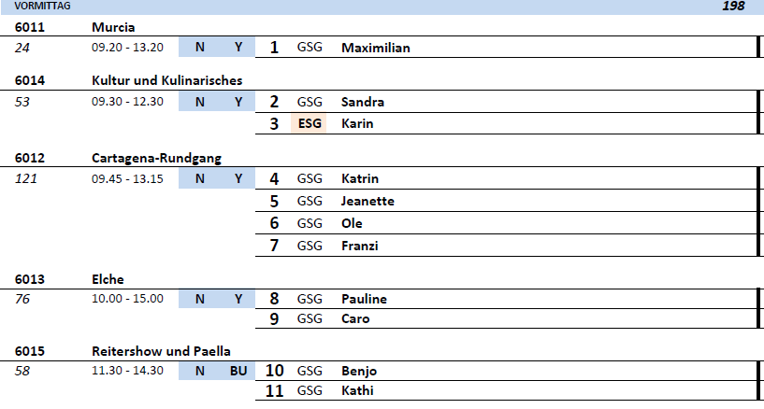

**Do 06.04. Barcelona/ Spanien 13.00 – 19.00**

**Panoramafahrt Barcelona| ca. 3 Std. | 39,00€**

Zunächst fahren Sie auf den Berg Montjuic. Hier befinden sich das Olympia-Stadion, der Fernsehturm des Architekten Calatrava und der St. Jordi-Palast. Sie genießen einen schönen Blick auf die Stadt und den Hafen. Anschließend startet Ihre Panoramafahrt durch den Stadtteil Eixample sowie den Passeig de Gràcia, eine der bekanntesten Straßen der Stadt, auch "Champs-Élysées Barcelonas" genannt. Hier passieren Sie die von Gaudí erbauten Häuser Casa Milà und Casa Batlló. Während der Rückfahrt zum Schiff sehen Sie den Olympischen Hafen.

* Ausflug nach Plan.

**Barcelona| ca. 4,5 Std. | 49,00€**

Der Ausflug beginnt mit der Fahrt auf den Berg Montjuic, wo Sie das Olympia-Stadion, den Fernsehturm Calatrava und den St. Jordi-Palast sehen - ein herrlicher Blick über die Stadt. Anschließend Fahrt zur Sagrada Família. Diese bis heute nicht fertiggestellte Kirche ist das Meisterwerk des Architekten Antonio Gaudí (Außenbesichtigung). Auf dem Passeig de Gràcia sind seine berühmten Häuser Casa Milà und Casa Batlló zu sehen. Spaziergang durch den alten Stadtkern des Gotischen Viertels mit römischer Mauer und mittelalterlichen Überresten. Außenbesichtigung der Kathedrale und anschließender Spaziergang zur berühmten Promenade "Las Ramblas" sowie zum Kolumbus-Denkmal, bevor Sie zum Schiff zurückkehren.

**Bitte beachten:** Für Gäste mit eingeschränkter Beweglichkeit nicht geeignet.

* Ausflug nach Plan, aber fast 3 Stunden Fußweg, sollte mit in Ausflugsbeschreibung aufgenommen werden. Es wurde von vielen Gästen angemerkt, dass die Reiseleiter zu viel erzählen…

**Historisches Barcelona und Kathedrale| ca. 4 Std. | 59,00€**

Zunächst kurze Panoramafahrt zum Passeig de Gràcia mit seinen berühmten Häusern Casa Milà und Casa Batlló. Ihr anschließender Rundgang beginnt an der vielbesuchten Plaça Catalunya, 1927 angelegt mit schönen Fontänen und Grünanlagen. Für die Einwohner Barcelonas ist der Platz das Herz der Stadt. In unmittelbarer Nachbarschaft befindet sich die Altstadt. Sie spazieren über die berühmte Promenade "Las Ramblas", die sich von der Plaça Catalunya bis zur Kolumbus-Säule am Hafen schlängelt. Hier sehen Sie viele Blumen- und Verkaufsstände sowie zahlreiche Straßenkünstler. Sie passieren die Kirche Betlem und das Opernhaus Gran Teatre del Liceu, das 1994 abbrannte und mit großem Aufwand wieder aufgebaut wurde. Direkt an der Rambla befindet sich auch der Boqueria Markt. Er zählt zu den größten und traditionellsten Lebensmittelmärkten Spaniens. Weiterhin spazieren Sie durch die Gassen des Barrio Gotico, des Gotischen Viertels. Sie gelangen zur Plaza St. Jaume, dem politischen und sozialen Zentrum mit dem Rathaus und dem Katalonischen Regierungsgebäude. Anschließend kommen Sie zu der beeindruckenden Kathedrale, deren Bau 1298 unter der Herrschaft James II von Aragon begonnen und 1454 fertiggestellt wurde. Innenbesichtigung der Kathedrale mit dem Kreuzgang, typische Beispiele für den gotischen Baustil. Erklärungen vom örtlichen Reiseleiter erfolgen vor der Innenbesichtigung. Anschließend Rückfahrt zum Schiff.

**Bitte beachten:** Für Gäste mit eingeschränkter Beweglichkeit nicht geeignet. Schultern und Knie sollten für den Besuch der Kathedrale bedeckt sein. Der Boqueria Markt ist sonntags geschlossen.

* Ausflug nach Plan.

